Петербург готовят к зиме: за месяц приведут в порядок 300 млн «квадратов»

Более 300 млн квадратных метров территорий приведут в порядок в Петербурге во время осеннего месячника благоустройства. Дорожники очистят почти 60 млн «квадратов» улиц, коммунальщики займутся дворами. Тем временем новый созыв Законодательного собрания внес первый законопроект, а на юго-западе города завершили строительство важного объекта водоснабжения.

Петербург уходит на большую уборку

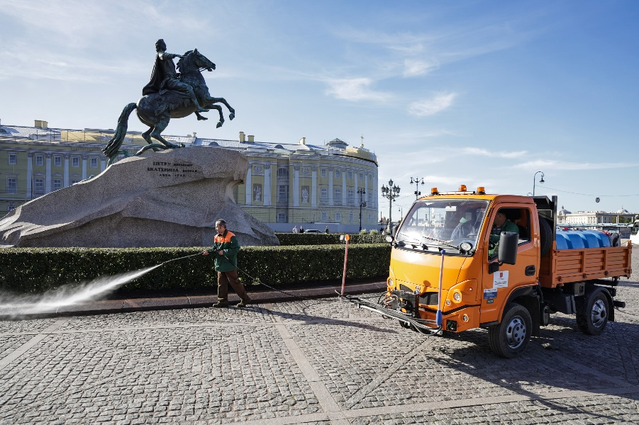
В городе начался осенний месячник благоустройства. Октябрь для коммунальных служб – время закончить сезонные работы и подготовиться к холодам.

Масштаб большой: привести в порядок предстоит более 300 млн кв. метров городских территорий. Почти 60 млн из них приходятся на магистрали, площади и переулки. Еще около 30 тысяч кв. метров дорожного покрытия планируют отремонтировать.

– Осенний месячник по благоустройству – неотъемлемый этап подготовки города к зиме. В нем участвуют все коммунальные, дорожные и садово-парковые службы. Наша задача – привести в порядок улицы, дворы, парки и скверы, чтобы город встретил холода ухоженным и безопасным для жителей. Особое внимание уделим уборке опавшей листвы, ремонту детских площадок и озеленению, – подчеркнул губернатор Санкт-Петербурга Александр Беглов.

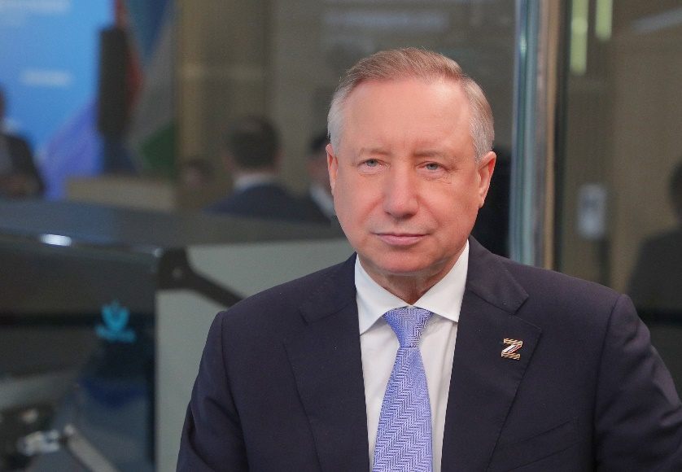
Во дворах коммунальщики покрасят более 1,2 тысячи скамеек и отремонтируют 749 элементов на детских площадках. Кроме того, в Петербурге должны завершить промывку более 40 тысяч урн. С 5 октября ход работ проверяют во время еженедельных объездов.

Осенние работы идут и на зеленых территориях. Петербургские садово-парковые предприятия отвечают за 3768 объектов. В октябре там продолжат уход за газонами и молодыми деревьями.

К месячнику присоединятся муниципалитеты. В 111 муниципальных образования в работах планируют задействовать более 6 тысяч человек. Завершит месяц общегородской «Добрый субботник».

Новый созыв начал с исторической памяти

Первый законопроект VIII созыва Законодательного Собрания Петербурга посвятили исторической памяти.

Фракция «Единая Россия» предложила дополнить городской закон «О ленте Ленинградской Победы». Ленту предлагают использовать во время мероприятий ко Дню окончания Ленинградской битвы 9 августа.

– Первый законопроект, внесенный на рассмотрение петербургского парламента 8 созыва, направлен на сохранение исторической памяти. Мы продолжаем работу по одному из главных направлений законодательной деятельности, обозначенному еще в предыдущем созыве, – отметил председатель Законодательного Собрания Санкт-Петербурга Александр Бельский.

Ленинградская битва продолжалась 1126 дней. Почти 900 из них город находился в блокадном кольце. По словам Александра Бельского, новая норма должна привлечь больше внимания к значению этой страницы истории.
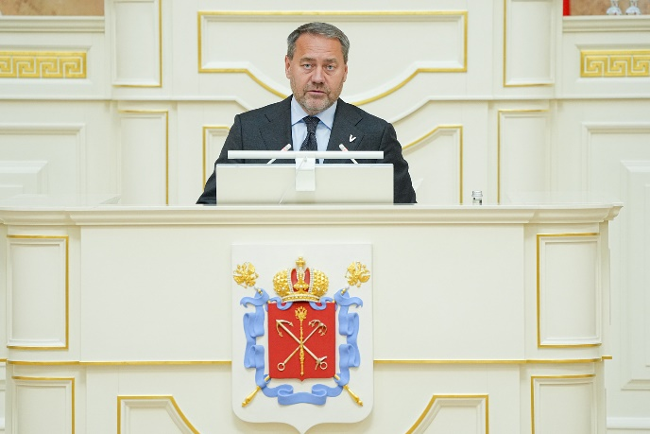
– Несмотря на то, что с той поры прошло уже более 82 лет, мы должны свято хранить память о подвиге наших предков, о колоссальных жертвах, которые наш город принес на алтарь победы, о людях, с характером крепче стали. Изменения, которые мы предлагаем внести в закон «О ленте Ленинградской Победы», должны привлечь более пристальное внимание населения к историческому значению битвы за Ленинград, – рассказал Александр Бельский.

Петербургские педагоги снова среди лучших

На этой неделе в России отмечали День учителя. В петербургских школах сегодня работают более 35 тысяч педагогов. Свыше 850 из них – молодые специалисты.

К началу учебного года город открыл 19 школ и 26 детских садов. В 575 школах обновили оборудование для занятий.

Есть и новая победа на федеральном уровне. Учитель-логопед школы №432 Колпинского района Наталья Зенина стала победителем Всероссийского конкурса «Учитель-дефектолог России – 2026».

Город продолжает развивать систему обучения детей с особыми образовательными потребностями. В Петербурге работают 58 коррекционных школ.

– Петербург уделяет особое внимание созданию инклюзивной среды для обучения детей с ограничениями по здоровью. В этом году мы открыли в Выборгском районе новое здание школы №487, полностью приспособленное для ребят с расстройствами аутистического спектра и нарушениями опорно-двигательного аппарата. Создаем специализированные группы в детских садах. У нас работают специальные оздоровительные лагеря для школьников с особыми образовательными потребностями. Мы благодарны педагогам, которые развивают ребят, помогают им встроиться в общество, готовят к самостоятельной жизни, – сказал Александр Беглов.
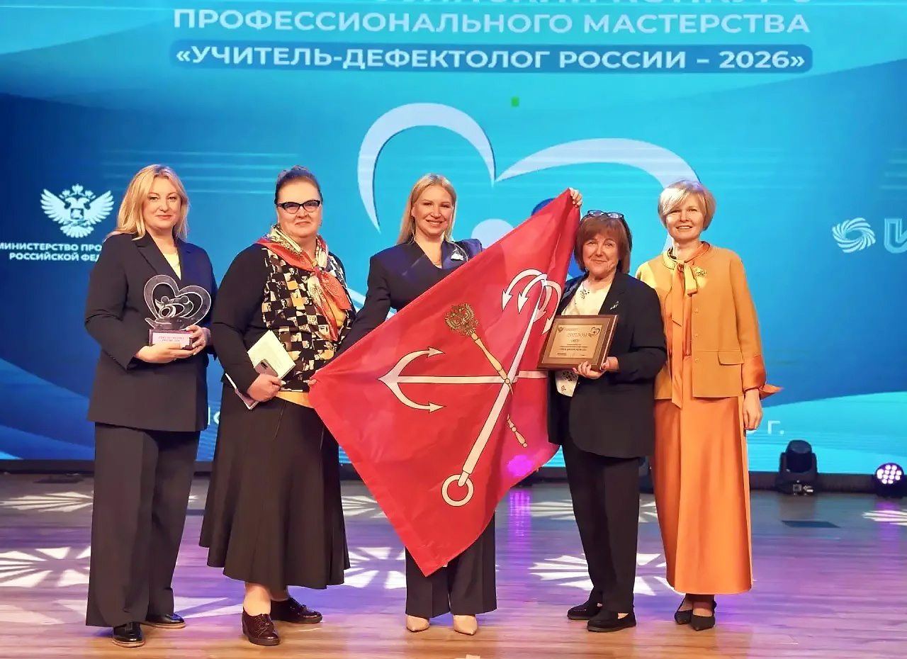

На юго-западе появился запас для роста

В Пушкинском районе завершили строительство повысительной водопроводной насосной станции «Александровская».

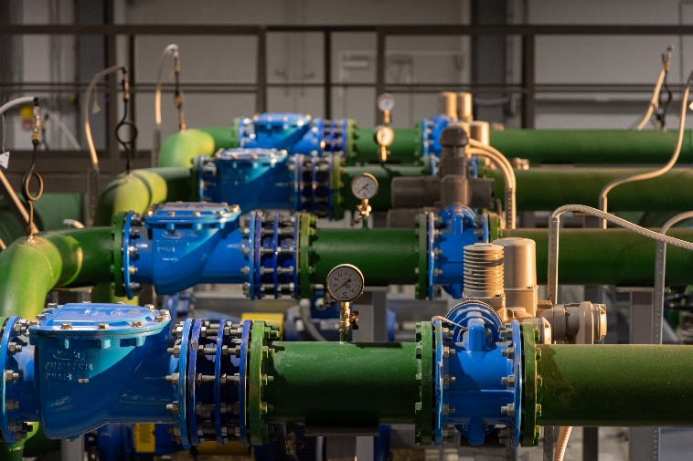
Объект нужен для развития Технологической долины «ИТМО Хайпарк». Мощности станции рассчитаны с запасом – в дальнейшем к системе смогут подключать новые территории юго-запада Петербурга.

– Станция создает задел для дальнейшего подключения новых потребителей. Среди них – жители города-спутника «Южный», многофункционального района, где мы планируем строить жилье, создавать рабочие места, развивать социальную и досуговую инфраструктуру, – отметил Александр Беглов.

В машинном зале установили четыре насосных агрегата. Производительность каждого – 140 кубометров воды в час. При строительстве оставили резерв для будущего оборудования.
Блокадную историю расскажет кино

В новом архивном центре на Заневском проспекте начинает работу кинолекторий «История на экране». До середины декабря здесь пройдут десять встреч. После просмотра зрители смогут обсудить фильмы с экспертами.

Первой картиной станет «Блокадный зоопарк» режиссера Андрея Егорова. Фильм снят на основе архивных документов и посвящен работе Ленинградского зоосада в годы войны.

– Подвиг сотрудников Ленинградского зоопарка уникален. Это единственный случай в мировой истории, когда были спасены звери и птицы, находившиеся в прифронтовом городе. Шансов выжить у животных почти не было. Но сотрудники зоопарка совершили невозможное. Под непрерывными обстрелами и бомбежками, без электричества и водопровода, в 40-градусные морозы они спасли более 100 зверей и птиц. Одним из неформальных символов блокады стали бегемотиха Красавица и сотрудница Евдокия Дашина, сумевшая уберечь свою подопечную от неминуемой гибели. Новое поколение петербуржцев должно знать о таких страницах истории города. Рассказать их языком кино – значит сделать доступными и понятными для молодежи, – отметил губернатор Александр Беглов.
Наталья Соколова, корреспондент портала Районы.РФ

